Диагностический комплекс для ЛОР обследований UBIPACK ENT

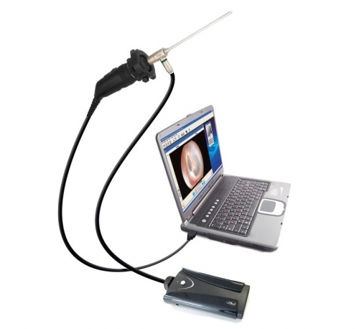

Характеристики
Бренд: SOPRO COMEG

Полное описание
Комплект набора в пластиковом кейсе:
1. Светодиодный источник света LED
• Номинальная мощность: 30 Вт (интенсивность света 100Вт ксенонового источника света)
• Срок службы: 50,000 часов
• Цветовая температура:> 4500 °К
2. Видеокамера USB2
• Разрешение 752х582
• Четкость 470 lines
• Чувствительность 2 lux
• Соотношение сигнал/шум 52 dB
• Электронная диафрагма: автоматическая настройка гаммы
• Цветной генератор полос развертки
• Автоматический баланс белого
• 2 перепрограммируемые кнопки
3. Программа Sopro Imaging Medical
• Разработана для архивации данных пациента, записи видео и фото, составления медицинских заключений, передачу данных с комментариями (внутрибольничная сеть, е-mail)
• Программное обеспечение на русском языке.
4. На выбор синускопы, отоскопы, ларингоскопы.

Требуется больше информации о товаре?
Позвоните по телефону
8 (846) 331-39-76

